附件

佛山市市政基础设施工程智能建造水平评价指引

（试 行）

一、编制说明

1.本指引适用于轨道交通工程、地下管线（管廊）工程、城市道路工程、城市桥梁工程(含互通立交桥、城市道路高架桥)、燃气工程、供水厂工程、污水处理厂和再生水厂工程、垃圾处理工程、园林工程及其他市政工程。

2.指引参照住房和城乡建设部科技与产业化发展中心正在编制的《智能建造项目层面评价指标体系》及广东省住房和城乡建设厅正在编制的《广东省房屋市政工程项目智能建造水平评估指引》进行编制。

3.评价指引分为控制项、评价项和加分项。控制项为开展智能建造项目评选的基本要求;评价项为项目智能建造具体水平的打分项，根据评价结果进行区分;加分项为对工程智能化创新应用的项目成果转化进行加分。

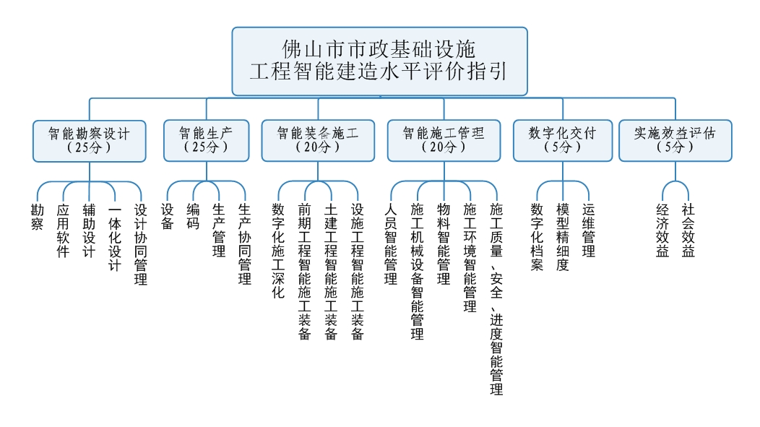4.评价指引体系框架如下:

二、控制项：

1.单位工程项目投资不小于1000万元。

2.申报工程不得发生一般及以上安全、质量事故。

3.在勘察设计、生产、施工等阶段，有2个以上阶段（一级指标）采用智能化技术，具体为各阶段应用智能装备工序（二级指标）有2个以上。

4.在勘察设计、生产或建造环节应用智能化技术及软件。

三、评价项：

| 一级指标 | 二级指标 | 指标解释 | 评分值 |
| --- | --- | --- | --- |
| **智能勘察设计**  **（25分）** | 勘察  （5分） | 工程地质调查和测绘、勘探和取样、工程物探、原位测试、室内试验、水文地质试验等环节，采用数字化技术采集勘察等数据，并实时传输至勘察数据管理平台，形成勘察数据库，得2分。 |  |
| 勘察中采用激光雷达扫描技术、无人机摄影像技术或北斗卫星导航系统等数字化技术，生成包含有空间信息的影像或实景三维模型，得2分。 |  |
| 勘察成果采用数字化交付，包括项目信息、工程地质测绘和调查数据、勘探和取样数据、工程物探数据、原位测试数据、室内试验数据、水文地质数据，岩土工程评价数据及与工程勘察相关的原始数据、岩土工程勘察报告等，得1分。 |  |
| 应用软件  （6分） | 采用自主可控的设计软件（自主开发的软件或在国产平台二次开发的软件），得2分。 |  |
| 使用软件进行建模或可视化查询，及数据处理、分析和预测，得2分。 |  |
| 设计过程中采用参数化设计、智能设计效率 提升工具和插件，得2分。 |  |
| 辅助设计  （4分） | 设计阶段采用智能辅助设计得0.5分；采用 智能正向设计得1分。 |  |
| 采用AI技术辅助设计，得1分。 |  |
| 基于BIM 模型完成专业间综合分析、管线优化、净距分析、智能化装配式拆分深化等工作，形成相关报告，得0.5分。 |  |
| 设计阶段BIM模型可辅助概算、预算清单量的提取，实现设计算量一体化应用，得0.5分。 |  |
| **智能勘察设计**  **（25分）** | 辅助设计  （4分） | 基于BIM模型进行碳排放测算性能分析，得0.5分。 |  |
| 设计阶段通过BIM 模型，进行可视化漫游或VR 沉浸式查看，得0.5分。 |  |
| 一体化设计（5分） | 建筑、结构、暖通空调、给排水、电气、自控、机械、通信信号、站场、道路、线路、桥梁、园林、环保等实现一体化集成设计提供多专业综合图，指导后续生产施工，得3分。 |  |
| 设计阶段前置考虑施工措施、施工工序或各节点构造反映到设计成果中，得2分。 |  |
| 设计协同  管理  （5分） | 采用AI自动化审查平台或插件，对设计成果进行设计规范、国家地方标准、企业标准方面智能内部校审，每项得1分，最高3分。 |  |
| 设计图纸可以实现全参与方在线协同管理、在线审图，且可提供过程资料予以作证,可实现基于BIM的设计变更协同管理和方案优化，得2分。 |  |
| **智能生产**  **（25分）** | 设备  （7分） | 构件智造工厂生产设备使用智能化系统进行自动或半自动控制:混凝土搅拌加工设备系统、轨道运输上料系统、自动布料振捣系统、自动拉毛设备、自动养护系统，得5分。 |  |
| 采用智能堆场装备，自动码垛机或自动吊板码垛设备或构件专用自装卸运输车，得2分。 |  |
| 编码  （7分） | 建立部品部件的分类编码体系，基于条形码、二维码、RFID等标识技术，对部品部件进行编码，编码信息可流通、可共享、可附加，得2分； |  |
| 生产执行系统:工厂进行生产全过程管控，从原材料-半成品-成品构件，生产痕迹全过程可追溯，生产计划、生产信息及生产报表可自动生成，每种成品采用该系统得1分，最高得5分。 |  |
| 生产管理  （5分） | 智能生产企业应采用智能质检设备对部品部件自动测量，得1分。  通过与生产 BIM 模型比对，自动生成质检结果，得1分。 |  |
| 采用物流管理系统，支持部品部件的仓储和运输管理，得3分。 |  |
| 生产协同  管理  （6分） | 可实现多方联动的生产计划协同、物流追踪、质量追溯和交付标准协同，达到一项得2分，每增加一项得2分，最高6分。 |  |
| **智能装备施工（20分）** | 数字化  施工深化  （5分） | 建立施工临建模型，包括:便道、项目驻地、构件预制场、钢筋加工场、材料堆场、搅拌站、施工围挡等内容，每一项得1分，最高2分。 |  |
| 采用BIM技术进行施工组织方案模拟分析和优化，包括施工总平面布置规划、施工顺序模拟和优化、施工进度模拟、资源配置优化、专项施工方案比选等，每一项得1分，最高2分。 |  |
| 采用智能建造装备人机协同施工工艺，对装备使用的前置条件、施工路径、专项节点等内容进行模拟分析，完成其中一项，得1分。 |  |
| 前期工程智能施工装备  （5分） | 采用倾斜摄影、激光测距、无人机等设备辅助进行测量，每一项得1分，最高2分。 |  |
| 采用智能节水喷淋系统、智能节电灯光系统、智能物探作业系统等现场安全文明施工设施，每一项得1分，最高2分。 |  |
| 将智能监测和现场安全文明施工设施进行联动，对现场临时工程进行智能化改造，比如样板区智能讲解，安全体验区智能提示等，得1分。 |  |
| 土建工程智能施工装备  （5分） | 采用可视化、参数化的机械设备进行施工，得1分。 |  |
| 对基坑、边坡的自适应力、变形和控制力、混凝土温度、地下水位等进行自动化监测，得1分。 |  |
| 灌注桩钢筋笼、地下连续墙钢筋实现现场智能化加工，水泥搅拌桩、注浆地基处理等实现施工自动控制和记录，得1分。 |  |
| 主要工序采用其他智能化加工、检测、监测、设备等，每一项得1分，最高2分。 |  |
| 设施工程智能施工装备（5分） | 运用三维激光扫描技术、放样机器人辅助测量，每一项得0.5分，最高1分。 |  |
| 应用 BIM 技术进行机电设备、管线、支吊架深化、预留预埋、预制加工等，每一项得1分，最高2分。 |  |
| 主要工序采用其他智能化加工、检测、监测、设备等，每一项得1分，最高2分。 |  |
| **智能施工管理（20分）** | 人员智能  管理  （4.5分） | 安全生产对关键岗位人员到岗履职情况和安全作业情况实施数字化、智能化管理，采用监控摄像机及 AI技术对危险区域人员入侵、安全装备穿戴、危险及事故动作进行识别和记录，得2分。 |  |
| 项目管理:  利用智能化管理平台及移动端软件，应用电子工单系统，建设方、施工单位、监理单位各方在任务下发、执行、质检、工作量统计等环节信息共享，自动记录工种、工作量及工作时间，得1.5分。 |  |
| 人员管理:  (1)开展对总包单位管理人员的智能化管理，为后续企业对项目的管理提供数据，得0.5分。  (2)对特殊工种技术人员的岗位证书、入场、离场从事、接触职业病健康危害因素人员的健康档案实行信息化管理，得0.5分。 |  |
| 施工机械设备智能管理（4分） | 设备数字化:  (1)施工机械设备采用二维码等身份识别信息进行标识，针对走行式的机械设备，能够定位或识别走行轨迹，并进行记录，得1分。  (2)现场实时数据可通过软件平台自动化推送至机械设备，得1分。 |  |
| 设备智能化管理:  (1)设备选型、安拆过程可远程监控，设备安全运行可智能化监测、预警，得1分。  (2)现场存在多台同种设备时，建立设备群控管理功能，统筹各台设备具体运行时间及工作量，实现高效利用，得1分。 |  |
| 物料智能  管理  （3分） | 物料信息数字化:  (1)采用 RFID、二维码等唯一标识技术和管理软件对部品部件类物料实现数字化管理，实现施工现场置物料存平面布放可视化，得1分。  (2)施工单位与各专业分包单位的施工进度协同施工进度与生产订单协同管理，施工材料全过程信息协同，得 1分。  (3)施工总包工程量自动统计，总分包之间合约及支付的协同管理，得0.5分。  (4)通过数字化平台及业务数据模板,将BIM 模型、各项计划与关键文档、基础数据进行关联，通过知识图谱技术实现标准化的资料档案管理和数字化协同，得0.5分。 |  |
| **智能施工管理（20分）** | 施工环境智能管理（3.5分） | 环境智能化:  (1)使用智能感知设备对现场风、温湿度、PM 值、雨量、噪声等进行智能化监测，得1分。  (2)现场扬尘、噪声值超标、温度、风速超过规定值进行自动报警，得1分。  (3)自动喷淋设备具备与扬尘监测系统联动控制的功能，实现自主降尘和定时控制，得1分。  (4)环境监测管理子系统具备终端APP、小程序或网页，通过终端设备实时采集、传输、显示、存储、统计分析、提示或报警功能，得 0.5分。 |  |
| 施工质量、安全、进度智能管理  （5分） | 质量管控:  (1)对施工方案、技术交底、过程质量控制、质量验收与评价进行智能化管理，实现对技术质量参数的智能化监控，得1分。  (2)质量验收信息附加或关联到 BIM 模型中，得0.5分。  (3)可提供移动端和PC端的项目隐患检查功能，具备隐患发起、整改、复查的闭合管理功能，得0.5分。 |  |
| 安全管控:  (1)对专项施工方案、安全交底、安全巡检、安全监控(测)、安全资料等进行智能化管理，安装智能安防及报警信息系统，实现现场安全智能化管控，得0.5分。  (2)工地现场应用全景视频监控系统，采集施工过程照片、视频上传至协同管理平台，应用A等技术自动发现安全隐患，并自动报警，并具备远程实时查看、回放、视频摘要、视频轮巡等功能，得0.5分。  (3)隐蔽工程全程留存影像资料，得0.5分。  (4)工地现场采用移动端软件实施现场风险管控和隐患排查，并自动推送至智慧工地平台，得0.5分。 |  |
| 进度管控:  工期任务与 BIM 模型关联，各工序以及关键节点实际开始时间与计划时间自动对比，并进行系统提示，得1分。 |  |
| **数字化交付**  **（5分）** | 数字化档案(2分) | 建立数据与BIM模型的关联关系，通过模型关联设备相关技术指标、运行参数、现场实景以及与设备相关的履历记录、检维修工单、实现数据与模型的整体交付，满足维护、保养、更换、质量追溯等运维要求，得2分。 |  |
| 模型精细度（2分） | BIM 模型满足生产、施工精度要求，原则上不低于LOD400；如后续现场施工模拟、安装施工、运维环节仅需LOD300，且通过数字化平台同时配合完善 BIM模型构件属性信息，可交付 LOD300模型，得2分。 |  |
| 运维管理  (1分) | 通过运维管理平台统一管理数字化交付成果，根据数据交付标准构建数据模型，指导运维管理工作，得1分。 |  |
| **施工效益**  **（5分）** | 经济效益  （2分） | 通过智能化管理，提高人工和施工效率，缩短项目施工工期，提升建造效率。分部工程工期缩短幅度达10%以上，或分部工程总用工量较定额减少幅度达10%以上，得1分。 |  |
| 采用智能施工和智能设备管理，提高设备运行效率，降低材料损耗，分部工程重点耗能设备较定额台班消耗减少幅度10%以上，或分部工程主要材料较定额损耗降低幅度20%以上，得1分。 |  |
| 社会效益  （3分） | 先进技术应用:  项目应用获评科技进步奖、科技成果认定、智能建造目录的智能建造技术、施工工法、QC成果等，总分3分，并按下列规则分别评分并累计：  (1)获评国际级、国家级颁发的相关奖项，得1.5分，最高得3分;  (2)获评省级颁发的相关奖项，得1分，最高得3分；  (3)获评市级颁发的相关奖项，得0.5分，最高得3分。  (4)获评市级以上“智能建造创新服务案例”或“建筑产业互联网范例平台”的，每项得1分，最高得3分。 |  |

四、加分项：

1.工程建设期间及完成后2年内，有与本项目直接相关的智能化技术授权发明专利成果的，每项加0.5分，上限4分；有取得与本项目直接相关的智能化技术软件著作权证书的，每项加0.5分，上限2分；

2.工程建设期间及完成后2年内，发布有与本项目直接相关的行业标准、科技创新平台、首台套重大技术装备或首版次软件产品的，每项加1分，上限3分。

3.项目按时完工加1分。

名词解释

1.智能装备:该技术是传统机械设备与计算机技术、数据处理技术、控制技术、传感器技术、网络通信技术、电力电子技术等技术的融合应用，具有感知、分析、推理、决策和控制功能。该技术能够为施工现场提供良好的作业条件与环境，具有易操作、节人力、高效率等特征，包括智能吊装设备、智能施工升降机、智能推土机、智能挖掘机、智能盾构机、智能运输车、智能碾压设备、智能骨料粒径监测设备等。